2002 m. LIETUVOS ŠAŠKIŲ KOMPOZICIJOS ČEMPIONATAS
MINIATIŪROS – 100 (sk.. teisėjas I. Ivacko)

1. V. Bieliauskas

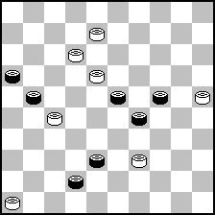

6. V. Bieliauskas

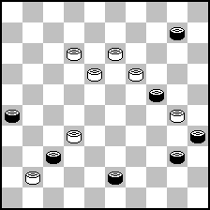

11. A. Buičenka

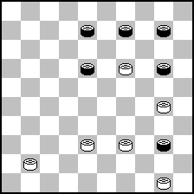

16. A. Jovaišas

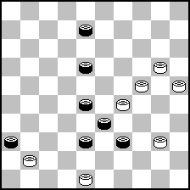

21. A. Kačiuška

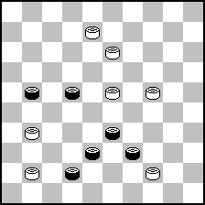

2. V. Bieliauskas

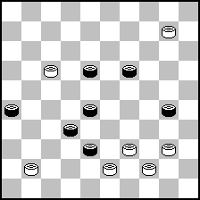

7. A. Buičenka

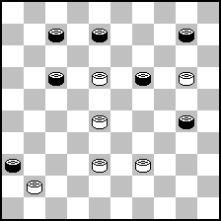

12. A. Buičenka

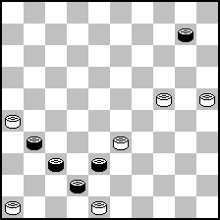

17. A. Jovaišas

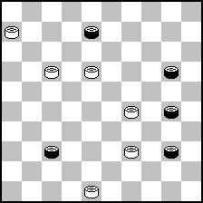

22. A. Kačiuška

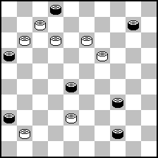

3. V. Bieliauskas

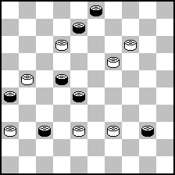

8. A. Buičenka

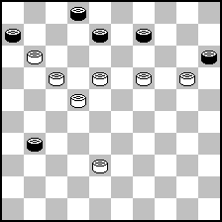

13. A. Jovaišas

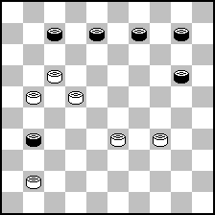

18. A. Jovaišas

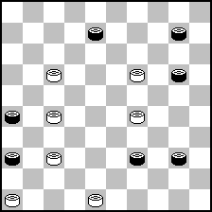

23. A. Kačiuška

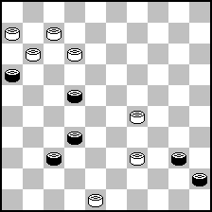

4. V. Bieliauskas

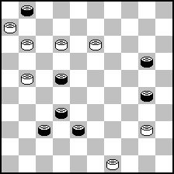

9. A. Buičenka

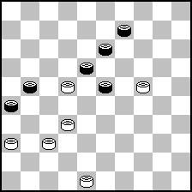

14. A. Jovaišas

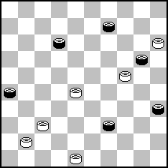

19. A. Kačiuška

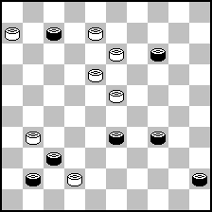

24. A. Kačiuška

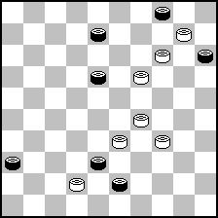

5. V. Bieliauskas

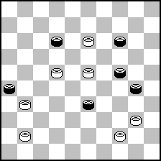

10. A. Buičenka

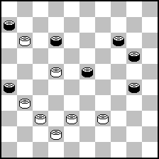

15. A. Jovaišas

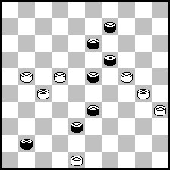

20. A. Kačiuška

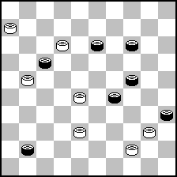

25. R. Mackevičius

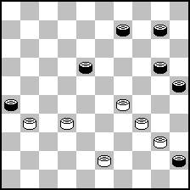

26. R. Mackevičius

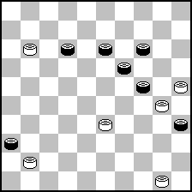

31. V. Masiulis

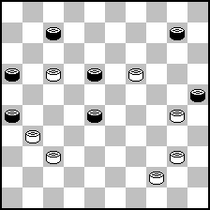

36. V. Masiulis

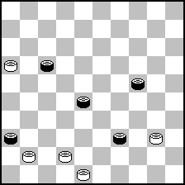

41. G. Šilo

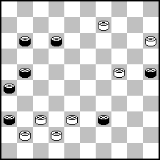

46. J. Šiožinys

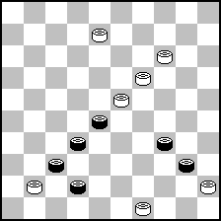

27. R. Mackevičius

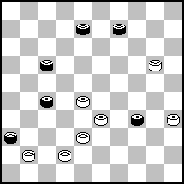

32. V. Masiulis

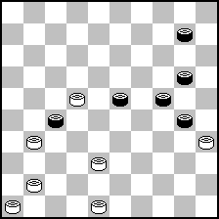

37. G. Šilo

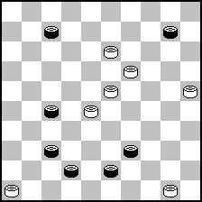

42. G. Šilo

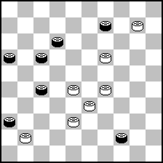

47. J. Šiožinys

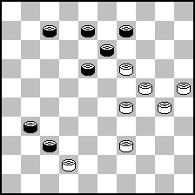

28. R. Mackevičius

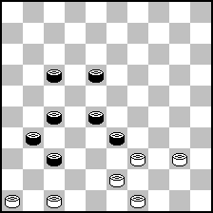

33. V. Masiulis

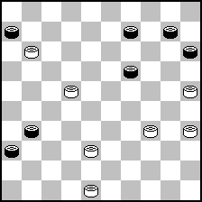

38. G. Šilo

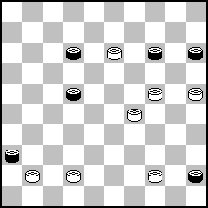

43. J. Šiožinys

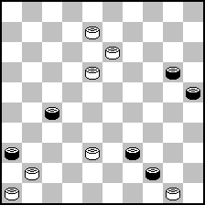

48. J. Šiožinys

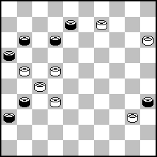

29. R. Mackevičius

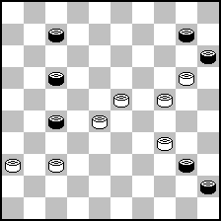

34. V. Masiulis

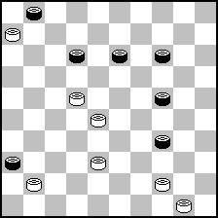

39. G. Šilo

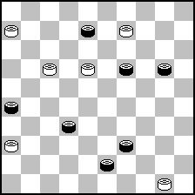

44. J. Šiožinys

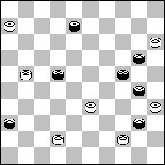

30. R. Mackevičius

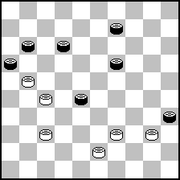

35. V. Masiulis

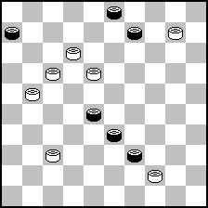

40. G. Šilo

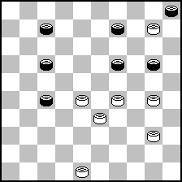

45. J. Šiožinys

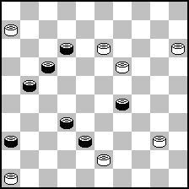

Autoriniai sprendimai

1. 20,2,11,1,48(20),33(42),15(47),30(36),41,24,24+. Dalyvauja “Lietuva – 2001” konkurse.
2. I.II.III. 35,33(31ab),4,(317),34,27,43(17),38(21),32(26),27+. a. (37,31),5(45),11(36),27+. b. (45),5(38,50),
34,427+. I. 36?,35,33(38,49=). II. 4?33(37,45=). III. 5?,1(33,34,21=).
3. 9,3,48(27A),I. 393,31(44),27(50),33,27+. A. (45),393,27(50),33,27+. I. 34?,25(272,293),14(29),32(39),49(34=).
4. 127,I. 43,1,1:31:9,31(38),48+. I. 35?(27,7),1(382),8,47(38),24(8,42=). Dalyvauja «Lietuva – 2001» konkurse.
5. 17, 8,2,10(29A),15(304),20,39,50+. A. (39,35),19(13),34(19),339+. «Lietuvos rytas», 2000-10-20. Dalyvauja 3 – ame atvirame Novopolocko m. (Baltarusija) čempionate.
6. I. 27,21,2,13,5+. I. 36?,128(14,49,31,3=).
7. 15,4(13),2(34A),30(25B),34+. A. (24),13(35),30,34+. B. (43),48+.
8. 183,12,3,I. 37(32),8,33+. I. 32?(8),33(12),29(128),46(36),37(22),23(28),32(19=).
9. 19,8(42),I. 3,16(37),31(41),38,47(46),41,37+. I. 2?,16(31),42(36),37(28),24(32),28(41=).
10. 18,7(24),I. 1(34),21,37(17A),46(22),27,41+. A. (32),38,47+. I. 393?(35),1(40),21(17=).
11. 24,44,34(14A),3,5+. A. (46),5+.
12. 41,5,26:37(10A),5:37,42+. A. (31),42(36),427+.
13. 36(37),31,11,35+. “Polskie warcaby”, 2001, Nr. 3.
14. 31,43,3(18),25(40A),34,10(22),4(28),10(283),15+. A. (23),10(40),34,4+. “Polskie warcaby”, 2001, Nr. 3.
15. 43,18,4,7,24,24+. “Lietuvos rytas”, 2002-01-04.
16. 34,42,2,24,14+.
17. I. 42,172,3(1A),45+. A. (7),1(44B),40,1+. B. (45),12(50),17,17+. I. 182?(45),3(50),34(20),z23(3=). z. 25(3),11(41).
18. 43,21,41,12,3,45+.
19. 3(48),46,13,1(45),12(28a),17,17+. a. (45),6-1 arba 12-1 ir t.t. +. Dalyvauja “Lietuva – 2001” konkurse.
20. 34,1,36,18(31),36(40),22(45),50+. “Šaškių kaleidoskopas”, Nr. 13 (2001. gruodis).
21. I. II. 26,39(30/35),37,2,26+. I. 18?(50),16(43=). II. 37?(50),48(339),249(227),22(393=).
22. 138,2,15,383,50+. “Шашечный мир”, 2002, Nr. 2.
23. 42,7-1,35,I. 40,1+. I. 44?(z11),17(50=). z. (50),17,17+. “Lietuvos rytas”, 2002-04-05.
24. 9,20,4,2(41),37,24(37),47+. “Lietuvos rytas”, 2002-04-05.
25. 24,33(50),30,39+. “Lietuvos rytas”, 2000-08-11. II atviras Novopolocko m. čempionaras, įvertinimas – 5,5 tšk.
26. 6,1,20,24,23(20),19(24,24),44+. “Lietuvos rytas”, 2000-10-06.
27. 30,32,3(34),23(40),19,28(45),50+. “Lietuvos rytas”,2000-10-20.
28. 461,32,(40),38(45),44(50),27,38,32+. “Ūkininko patarėjas”, 2000-12-23.
29. 361,2(50),23,33(46),35,5+. “Lietuvos rytas”, 2001-03-23.
30. 32,3(38),6,11,16,27+. “Lietuvos rytas”, 2002-04-26.
31. 32,1,11,41(50A,a)14,5+. A. (14),10(50),39(46B),5+. B. (5),46+. a. (15),40+. Dalyvauja “Lietuva – 2001” konkurse.
32. 18,29,4(36),37(41A),4-31,37,37+. A. (47),41,371+. Dalyvavo II atvirame Novopolocko m. (Baltarusija) čempionate, įvertinimas – 5,5 tšk.
33. 20,33,4,26(41),37,42+. “Lietuvos rytas”, 2000-08-11. Dalyvavo II Novopolocko čempionate, įvertinimas – 4,812 tšk.
34. 45,450,7,17,8+. Svetainė http://virmismasiulis.tripod.com/draughts.htm. Dalyvauja III atvirame Novopolocko m. (Baltarusija) čempionate.
35. 8,32,4,12,16(28A),17,7+. A. (2),7,7+. Dalyvauja “Lietuva – 2001” konkurse.
36. 11, 44(29A),39(43),404,34,39+. A. (30),35(34),43,44+. Svetainė http://virmismasiulis.tripod.com/draughts.htm. Dalyvauja III atvirame Novopolocko m. (Baltarusija) čempionate.
37. 41,44,14,5,1(32),29(37,47+.
38. 38,40,8,10,14+.
39. 31,44,3,28,8+.
40. I. 294,43(49),23,3,1+. I. 4?(194),2(44),13(32),37(50),27(42),37=.
41. 4,371,18,34,35+.
42. 5,194,22,14,49+.
43. 3,32,41,14,4,30,30+. II. Novopolocko m. čempionatas (Baltarusija), įvertinimas – 5,5 tšk.
44. 10,5,38(49A),41,1,44,44(29),39+. A. (43),41,1,49+. Dalyvauja III Novopolocko m. (Baltarusija) čempionate.
45. 1,34,12,2,37(41),26(47),8(36),41,24,24+. Dalyvauja III Novopolocko m. (Baltarusija) čempionate.
46. 2,44,40,37,5+.
47. 23,1,34,25,26(40),17(45),50+. Dalyvavo II Novopolocko m. (Baltarusija) čempionate, įvertinimas – 5,125 tšk.
48. 4,18,7,2(41),19(47),24,24+. Dalyvauja III Novopolocko m. (Baltarusija) čempionate.

PROBLEMOS – 100 (sk. teisėjas P. Škludov)

1. V. Bieliauskas

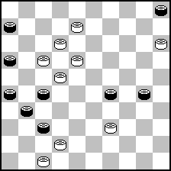

6. V. Bieliauskas

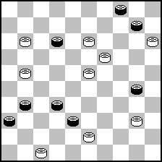

11. A. Buičenka

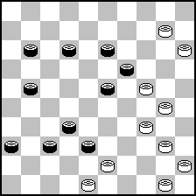

16. A. Jovaišas

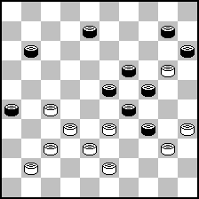

21. A. Kačiuška

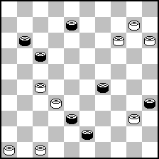

2. V. Bieliauskas

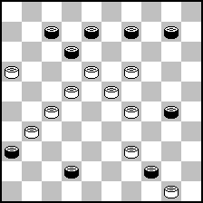

7. A. Buičenka

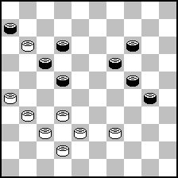

12. A. Buičenka

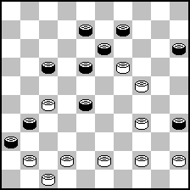

17. A. Jovaišas

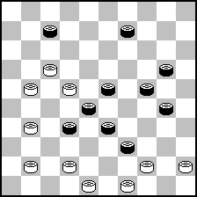

22. A. Kačiuška

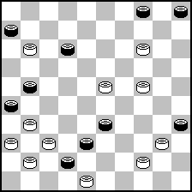

3. V. Bieliauskas

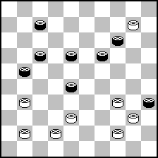

8. A. Buičenka

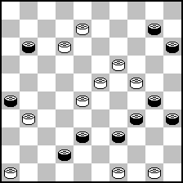

13. A. Jovaišas

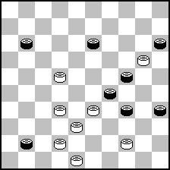

18. A. Jovaišas

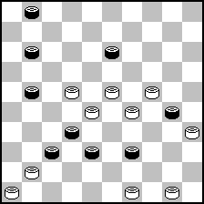

23. A. Kačiuška

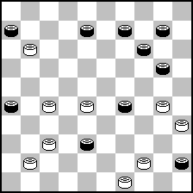

4. V. Bieliauskas

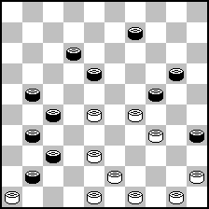

9. A. Buičenka

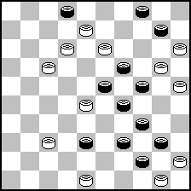

14. A. Jovaišas

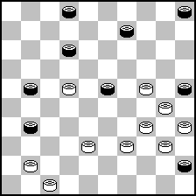

19. A. Kačiuška

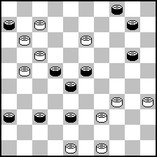

24. A. Kačiuška

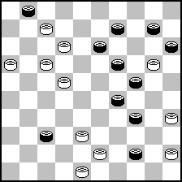

5. V. Bieliauskas

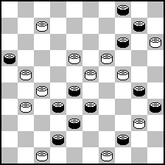

10. A. Buičenka

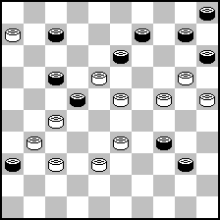

15. A. Jovaišas

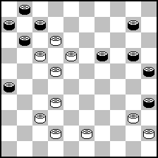

20. A. Kačiuška

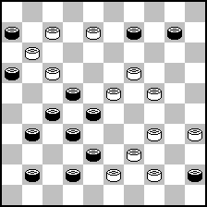

25. R. Mackevičius

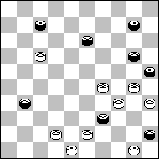

26. R. Mackevičius

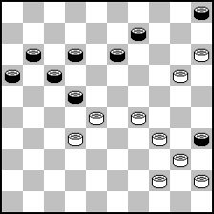

31. V. Masiulis

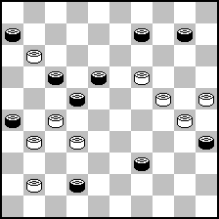

36. G. Šilo

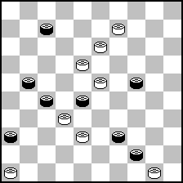

41. J. Šiožinys

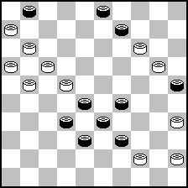

46. J. Šiožinys

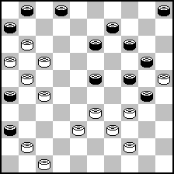

27. R. Mackevičius

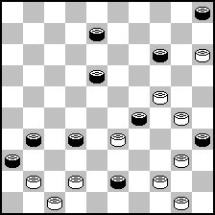

32. V. Masiulis

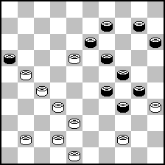

37. G. Šilo

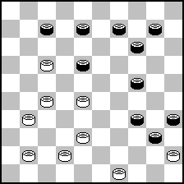

42. J. Šiožinys

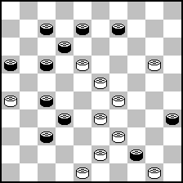

28. R. Mackevičius

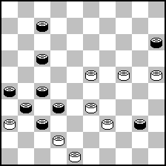

33. V. Masiulis

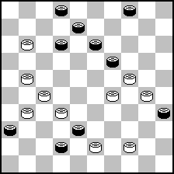

38. G. Šilo

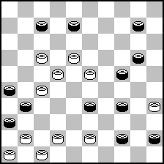

43. J. Šiožinys

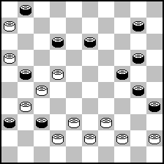

29. V. Masiulis

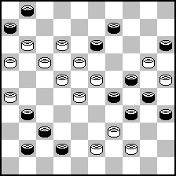

34. V. Masiulis

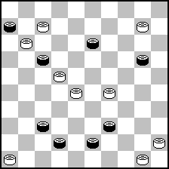

39. G. Šilo

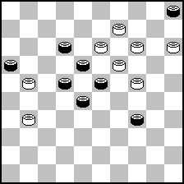

44. J. Šiožinys

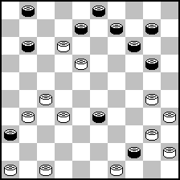

30. V. Masiulis

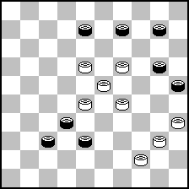

35. G. Šilo

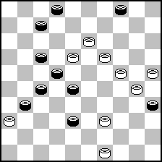

40. G. Šilo

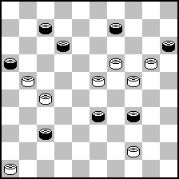

45. J. Šiožinys

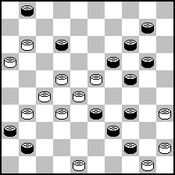

Autoriniai sprendimai
1. 11,3,20,11,1,25(10,36,37),14(361,42),37,27+. “Lietuvos rytas”, 2001-03-16. Dalyvauja III atvirame Novo-polocko m. (Baltarusija) čempionate.
2. 14,22,4,25(49),9(35),44,27,27+.
3. 4(26AB),I. 30(46),II. III. 32,39,25,5+. A. (27)24,39,29(38),15+. B. (172),26(217),15(282CD),383+. C. (12),36(193),3+. D. (193),427(31),24,38(11),37(16),261,16(33),39(35:44),10(28),5(23),372,50(41),45(46),32+. I. 24?(48=). II. 2?(282,28),IV. V. 39,VI. 7(6),1(38=). III. 25?(20+). IV. 340(50),34,35(45),340(29),37(23),31(20=). V. 29,34(45=). VI. 35(23=).
4. 32,I. II. III. 42,IV. 8,V. 43,44,3(40),2(45AB),12,50+. A. (27),12,35+. B. (23),12(45),40,7(39),11(43),48+. I. 29?(28,23,2-+). II. 38?,8(13,24,24=). III. 40?(44),39(38,28,13,32),30(37),25(41,46),33(468),29(27),24(31),20(46),
13(5,317=). IV28?,43,44,3(22,40=). V. 3?(14),26(25),40,39(34,34),3(19),20(40=).
5. 193,2,30,26,43,27:9,I. 4,38,21,49(21,40),11(45),50+. I. 38?(49:27),II. 32(14+). II. 4(36+). Dalyvauja III atvirame Novopolocko m. (Baltarusija) čempionate.
6. 9,4,34,19,7,2,11(37),28(361,42),37,27+. Dalyvauja “FFJD – 2002” konkurse.
7. 21,327,7(23),I. 1(34),21,37(17A),46(22),27,41+. A. (32),38,47+. I. 27(35),1(40),II. 21(17),372(45),28(50),
383(45),37(7),31(1),26(7),III. IV. V. 272(7-11),34(16=). II. 34?,VI. 31(34),26(40),271(44),12(49),33/44,29(40=). III. 271?(1=). IV. 282?,22(11=). V. 34?(40),272(21),17(7=). VI. 372?(34),28(40),272(44),11(49),33(38=).
8. 7,8(37A),41(46B),I. 3,5(14),48(20),25(393),30,25-43(42),38,43(29C),39,39+. A. (19),5,41,3(14),48 ir t.t. +. B. (19),5,3 ir t.t.+. C. (38),32(29),28(34),44 ir t.t. +.
9. 9,7,2,4,I. 20,43,30,II. 30,34,34+. I. 24?(30),35(49),28(39),44/35=. II. 24?(30),34(24),30(24+). Legalumo įrodymas: 2,4,10,16,19,23,24,29,34,39,40,44/8,12,13,15,20,21,22,25,28,32,37,45,5. 227.
10. 12,18(22),1,14,44(20),3(40A),32,10,6,5+. A. (39),32,33+.
11. 44,42,29,4,41,35,24,34,35+.
12. 22,440,39,427,29,23,25,I. 40(30),29(34),20,38+. I. 20?(30),25,20,40(20),34(24+).
13. 17,27,37,8,40,2,36+.
14. 20,29,18,7,37,7(13) – V. Šulga, 2000 – 2(18A),7(22),34(19B),39(27),43(31C),350,36+. A. (30),10,24+. B. (28),350(32),45+. C. (23,28),43(33),34(38),350(42),45 ir t.t. +. “Lietuvos rytas”, 2001-08-10.
15. 31,34,40,13,4,4 ir t.t. – A. Guerra, 1595 - +.
16. 328,31,39,30,2,5+. “De Problemist”, 2001, Nr. 4.
17. 11,493,3,28,42 ir t.t. +. “Lietuvos rytas”, 2002-05-17.
18. I. 228,504,43,7,22(42),37,41+. I. 329?(z34),43(48),8(19),3(216),12(39),3(6),20(17,17=). z. (14?),25+.
19. I. 9,493,33,4,8,13,35(30),42(41),37,42+. I. 493?,9(16),2(13),4(2),42(41=). Dalyvauja “FFJD – 2002” konkurse.
20. 40,13,33,4,26,6,50+.
21. 461,22,42,5,24,24+. Dalyvauja “FFJD – 2002” konkurse.
22. 27,31,39,8,2,9,16(10),32(15),28(21),32(26),37(20),42(25),48+. Dalyvauja “FFJD – 2002” konkurse.
23. 31,24,2,40,43,16,16:43:3:(22),9(28),14(33),20(34),38(39),49+.
24. 40,30,33,43,3,42,50(40),161(44),17(50),6,17+.
25. 37,37,294,4,1(49),40,44,44+. “Lietuvos rytas”, 2002-02-02. Dalyvauja III atvirame Novopolocko m. (Baltarusija) čempionate.
26. 14,3(10),4(30),7,21,43,49+. Dalyvavo II atvirame Novopolocko m. (Baltarusija) čempionate, įvertinimas – 6,833 tšk.
27. 34,44,427,27,22,2,10,24+. “Lietuvos rytas”, 2001-03-02.
28. 43,38,2,20,21,27+. “Ūkininko patarėjas”, 2001-03-31.
29. 8,19,23,172,438,3,40,127(11),7,19(42),37,37+. Dalyvauja “Lietuva – 2001” konkurse.
30. 183,3,30,41(50Aa),14(46),5+. A. (14),10(50),39(46B),5+. B. (5),46+. a. (15),40+. http://virmismasiulis.tripod.com/draughts.htm. Dalyvauja III atvirame Novopolocko m. (Baltarusija) čempionate.
31. 28,23,3,8(31A),3,5+. A. (17),26,5+. http://virmismasiulis.tripod.com/draughts.htm. Dalyvauja III atvirame Novopolocko m. (Baltarusija) čempionate.
32. 33,40,20,4,26(41),37,42+. Dalyvavo II atvirame Novopolocko m. (Baltarusija) čempionate, įvertinimas – 5,5 tšk.
33. 17,7,9,2,11,48+. “Ūkininko patarėjas”, 2001-05-12.
34. 44,41,40,1,5,6+. Dalyvauja “FFJD – 2002” konkurse.
35. I. II. III. 12,33,3,3:21:8,9,43 ir t.t. +. I. 33?(20),14(24),30(8),11(13),33(37),9(42),18(48),IV. 25(34),13(12),
29(40),8(18),2(31),27(36=). II. 9?(223),18(42),183(12),14(47),250(272),38(50),15(21),149(18),33(17),10(15),
4(20),15(24=). III. 8?(13),9(13),8(42),2(21),V. 11(47),250(272),VI. VII. 36:16(27),33(29),33(15),11(37),7(42),
1(47=). IV. (48),24(34),13(12),29(40),8(31),27(35),2(36=). V. 2:16(40),11(47),250(33),7(50),45(37),29(33),
29:28(11),15(28),44(50),10(32),5(38=). VI. 36:18(37),33(12),14(41),10(47),5(15),32(24=). VII. 36:38(50),16(227 ir t.t. =).
36. 4,41,4-13,16,16:49:17(43),39,44+.
37. 12,23,44,22,2,15(34),33(20),15(39),38(44),33(49A),44,34+. A. (50),6(40),34(45),1+.
38. I. II. 39,30,427,40(47),21(44A),41,11,4,45+. I. 427?,49(47),19,9(13),18(50),13(474),9(28),33(14+). II. 30(35),427,49,19(50),183(474),11(24:2:32),38,38(45),11(1=).
39. I. II. III. 4,27,43,24(41),19(47),24,24+. I. 26?(27),3(29),25(14),27(34),49(39),21(32),27(44),49(50=). II. 27?(31),33(27),28(36),3(18),23(9),21(41),3(10),4(46=). III. 150?(36),104(40),3(29),31(14),3:9(27),31(44=).
40. 41,194,3,11,16,27(12),22+.
41. 450,34,44,7,8,1,43,3,27,27+. Dalyvavo II atvirame Novopolocko m. (Baltarusija) čempionate, įvertinimas – 6,166 tšk.
42. 42,38,4,30,36,21,48+. “Šaškių kaleidoskopas”, Nr. 13 (2001 m.). Dalyvauja III atvirame Novopolocko m. (Baltarusija) čempionate.
43. 34,5,40,32,17,7,1+. Dalyvavo II atvirame Novopolocko m. (Baltarusija) čempionate, įvertinimas – 5,416 tšk.
44. 7,471,41,328,24,2,9,44(19A),30(24B),34(40),30,34+. A. (20),450(25),34+. B. (23),33+. “Šaškių kaleidoskopas”, Nr. 13 (2001 m.). Dalyvauja III atvirame Novopolocko m. (Baltarusija) čempionate.
45. 40,30,43,50:39,4,7,36,17(50),6,7(40),1(44),40,1+. “Šaškių kaleidoskopas”, Nr. 13 (2001 m.). Dalyvauja III atvirame Novopolocko m. (Baltarusija) čempionate.
46. 42,339,8,272,33(24),7,10,3,17,7+. Dalyvavo II atvirame Novopolocko m. (Baltarusija) čempionate, įvertinimas – 6,75 tšk.

ETIUDAI – 100 (sk. teisėjas L. Vitoškin)

1. V. Bieliauskas

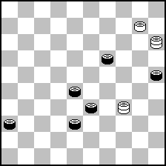

6. V. Bieliauskas

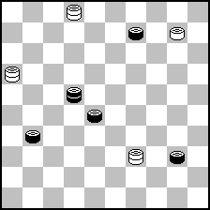

11. A. Buičenka

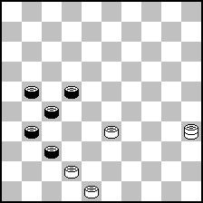

2. V. Bieliauskas

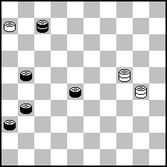

7. A. Buičenka

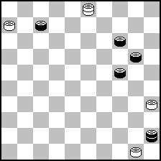

12. A. Buičenka

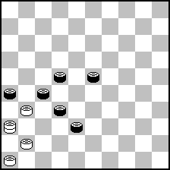

3. V. Bieliauskas

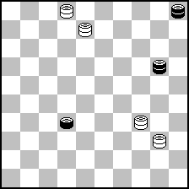

8. A. Buičenka

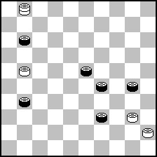

13. A. Kačiuška

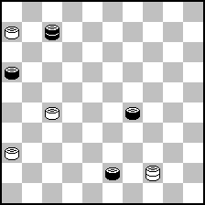

4. V. Bieliauskas

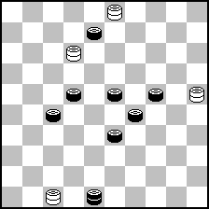

9. A. Buičenka

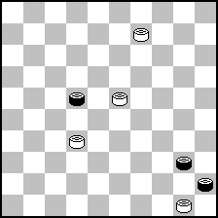

14. A. Kačiuška

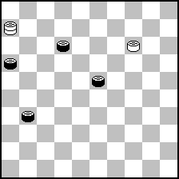

5. V. Bieliauskas

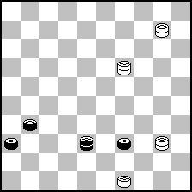

10. A. Buičenka

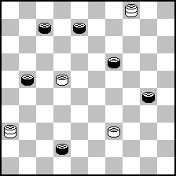

15. A. Kačiuška

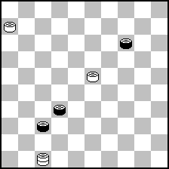

16. A. Kačiuška

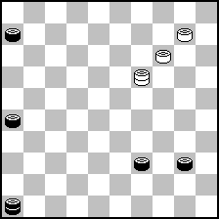

21. A. Mazetis

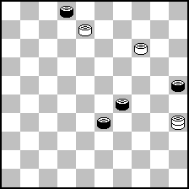

17. A. Kačiuška

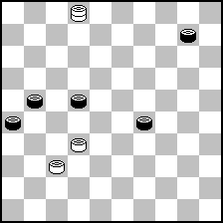

22. A. Mazetis

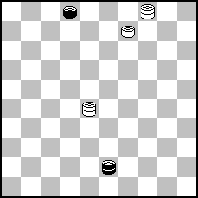

18. A. Kačiuška

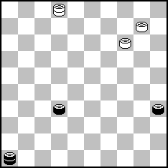

23. A. Mazetis

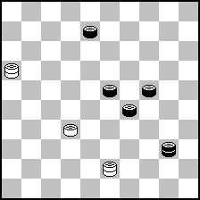

19. R. Mackevičius

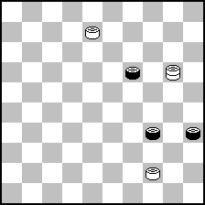

20. R. Mackevičius

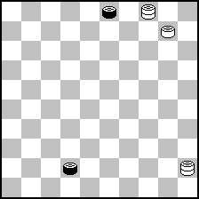

Autoriniai sprendimai
1. 5(24A),49(39B),I. 50(30C),25(41),25-39(46/47),32/38+. A. (30),49,47+. B. (240),42,16(30),31,25+. C. (41),30,39,46+. I. 44?(30z),25(41=). z. (41?),30,39,46+. “Šaškių kaleidoskopas” Nr. 13 (2001 m.).
2. I. 1(40AB),45(32CD),II. III. 39(317),28,42/38(41),37+. A. (45),33,12,23+. B. (16),7,35+. C. (33),17(41),30-24(46/47),28/33+. D. (37),23,42/48(41),37,24(37),47+. I. 33?,1(41),23(47X=). II. 19?(41Y=). III. 18?(38z,41=). X. (46?),5+. Y. (327?),46(37,41),30-24(46/47),32/38+. z. (327?),8(26),43(42),431,48(41),37+.
3. 45(25ABC),13,34,46+. A. (28),19(10),I. 19,15(37),47+. B. (47),24(15),24,46+. C. (328),19,15(43),38,24(37),
47+. I. 24?,5(38),37(43=).
4. I. 26(271ABa),30(317),42(26),II. 42,43(39),43+. A. (38),III. 3:17:30(383),24(271C,26),48(21),5,26+. B. (240),IV. V. 3:21:35(339),24(28),43(2),26-8+. C. (49),38,21,34,27+. a. (13),472(37),42(238),43(30b),16(39),2/8+. b. (282),21,34(29),4/9+. I. 1?(37,10,15=). II. 19?(38),20(31=). III. 3:21:30?(383,49=). IV. 2?(32),24(37,37=). V. 3:17:35?(271,26),35-30(34=).
5. 15(16A),38,38(37),46+. A. (47),19-24,26(43BC),38(41),49(47),42(41),37+. B. (41),37,29(37),47+. C. (44),
37,44+.
6. I. 4(33A),36,16-11(50B),6(404C),362(49C₁),35,44+. A. (6),33(45),II. 2-11(28),36(50),16-27+. B. (49),27,
11(45),50+. C. (505),III. 362(44),50(23),7,45+. C₁. (45,23),7,45+. I. 27?(6,22=). II. 16-11?(28),36(50),6(45=). III. 35?(44=).
7. 1(7-12A),10(25),15(45-29),30(34),12(1B),45(6),34(1C),45,34+. A. (7-11),3-12+. B. (7),1(39),6(43),39,44+. C. (28),39,39+.
8. 34,1:26(34A),17,31(28),37(33),42(33-39),29,43+. A. (44),40,31(34BCD),17,45+. B. (40),17+. C. (17),12(40),
22(45),50(34),7(39),6(50),7-1(45),50+. D. (16),27(40a),36+. a. (34),36,45+.
9. 3(44A),39(50B),17(46C),28+. A. (28),27,17(44),39(23a),27-22(28bc), … B. (28),27,17 ir t.t. kaip pagrindiniame variante +. C. (5),28+. a. (50),27-22(33),6+. b. (50),6+. c. (29),6+.
10. 47(48),42(13),2(34A),2:30(25B),34+. A. (24),13(35),30,34+. B. (43),48+.
11. 44(32AB),28(33C),26(38),33(36),42(41),37,28,43+. A. (41),28+. B. (36),31(41),50,28+. C. (23),26(29a),
43(39),23+. a. (28),43,34-25(32),20(37),47+.
12. 37,17(37A),26(41B),37(28C),8/3(27-32D),19,46+. A. (36),33(31),42(28),26(33),21(39),49+. B. (31),41,5+. C. (31),12,47+. D. (33),30(38),48(42),31,37+.
13. 1(49Aa),34,27+. A. (11),48,39,27+. a. (23),33,48+. “Мой журнал”, 2001, Nr. 1 (17).
14. 10(36A),5(21),16(41),17,46+. A (29),5(34),1(37),I. 40/45(42),37,23+. I. 41/46?(39),5-32(z21),16(44),
28(x50=). z. (44?),21,50+. x. (49?),28-32+. “Šaškių kaleidoskopas”, Nr. 12 (2001m.).
15. 1(20A),15(41),18(46BC),10(467),28+. A. (38),9/3(41),22(47),33+. B. (47),33/42+. C. (37),47(42a),I. 38/33
(46),32+. I. 29/15?(46=). a. (46),41(42),182+ arba 37/28+. “Мой журнал”, 2001, Nr. 1 (17).
16. I. 35(404ABC),49(19),23(31),5(37),32,44/50+. A. (45),5,50(31),II. 19(11),6(50),III. 19-28,36+. B. (394),5,50(31),49(37),32+. C. (19),28,5+. I. 28/41?(z19=). II. 24?(37),47(11),6(50),33(28),33(41=). III. 23?(37),
41/46(45=). z. (37/23?),5,35(31),19+.
17. 11(217A),4,I. 32,36+. A. (227),31,31/26+. I. 27?(31=).
18. I. 13(327AB),36(461B₁),47(40),41,5,45+. A. (41/37),27,5,16(40),11(45),50+. B. (40),27,5,45+. B₁. (40),31,5+. I. 24?(zx327=). z. (41/37?),38,5,49+. x. (40?),38,5,35+.
19. 2(340A),30(15),35(20),30(25),24+. A. (350),43+. “Lietuvos rytas”, 2001-02-23.
20. 5(48A),34(30B),9,35+. A. (47),41,45-18+. B. (25),14+. “Šaškių kaleidoskopas”, Nr. 13 (2001 m.).
21. 3(39A),I. 10(43B),4(48C),3-8,34+. A. (38),24,42(7),29(11),33(16),38(30),43(35),49+. B. (33),5(30D),38(44),3-14(50),33+. C. (49),40,13+. D. (8),17(38),44(42E),37+. E. (43),39+. I. 14-9(33),4(8),II. 17(38),44(32),15(48=). II. 21(30),38(44=).
22. 3. (49AB),44(40C),8,45+. A. (48),31,28-17+. B.(16),11,8,1+ C.(35),4-13+.
23. 49(35A),44,2(33),I.30(38),48+. A.(45),31,28-17+. B.(16),11,8,1+. C.(35),4-13+.

UŽDAVINIAI – 100 (Sk. teisėjas G. Dalidovič)

1. Ant. Almonaitis

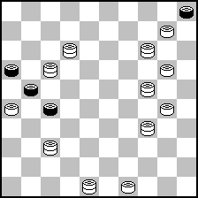

6. Ant. Almonaitis

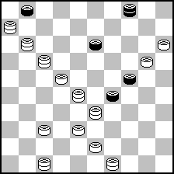

2. Ant. Almonaitis

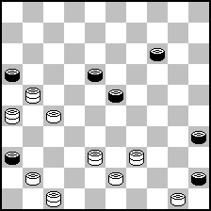

7. V. Bieliauskas

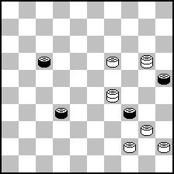

3. Ant. Almonaitis

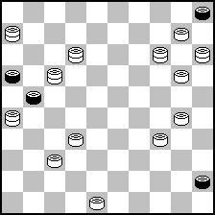

8. V. Bieliauskas

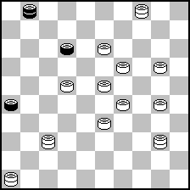

4. Ant. Almonaitis

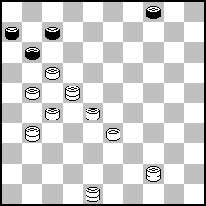

9. V. Bieliauskas

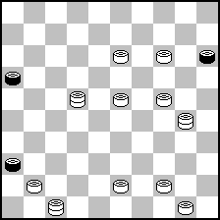

5. Ant. Almonaitis

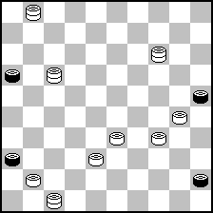

10. V. Bieliauskas

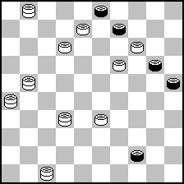

Autoriniai sprendimai
1. 49-43(31A),47,37,31,14-41,45,23,23-37,26-21,37-26,43-38,17-21,12-17,17-28,47-42,26-31,41. A. (32),28,17-21(32B),37,26-21,12-29,26,48-31,28,6,47,34-29,28,43-38,47-38,37,47. B. (31),37,21,28-39,48-42(27C),31,14-39,
26,47,34-29,39-28,43-38,47-38,37,47. C. (26),31,14-37,24-42.
2. 27-22(16:27A),16,10,15,34,40,50-44,39,38,37,47. A. (18:27),10(21B),16,26-37,10-28,47-38,44,28,39,49. B. (40),26-37(21C),10-28,47-38,44,28,39,49. C. (44),38-15,15-42,26,21,43-38,26,47-42,26-31,41.
3. 48-43(50A),32-28,17,37-31,41,15-47,43-38,17-21,12-17,17-28,47-42,16-31,41. A. (27),21,17-21,12-17(50B),
17-21,37-31,41,39,34-29,28,37,47. B. (21),50,37-31,37,37-42,47,34-29,28,43-38,47-38,37,47.
4. 22-9(13A),35,11,31. A. (22),18,1,16,11,31,1-18,18-22,31-27,29,40,50.
5. 1-6(50A),14-37,28,26,47-42,26-31,41. A. (21),26,20,34-29,28,47-38,37,47.
6. 15-10(4:15A),18,50,7,6-33,29,42. A. (24:15),8(31,42,24,2,16B),17-22,9,43-38,4,6-11,4-31,26,31,28-41. B. (31,48,30,2,16),3(43C),27,3-9,4,6-11,4-31,26,31,28-41. C. (4),9(13),5,4,11,31,26,31,5-14.
7. 39(25:23A),43. A. (34:14),49,394,34,44(35B),450. B. (34),450,50. Legalumo įrodymas: 1,10,14,25,27/D29,p.š. 7,8,12,13,18,19,23,28,38,39,40,44,45. 3(32),20(34),194,19(1:32).
8. 238(23A),18,37,31. A. (45),32,21,23,50.
9. 45(20A),15,17,8,9,10,30-24,15,19,159,42. A. (21),27/20,20,438,39,24,40.
10. 13,49(12A),3,14,14-19(35B),493,34,31,191. A. (9),31,14,14-19(34C),30,22,35,30,49,35,29,29,40,50. B. (34),30,17,35,30,49,35,29,29,40,50. C. (35),493,34,19.
Pastabos priimamos iki 2002-09-20 (pagal pašto žymeklį), jas galima siųsti tiesiog skyrių teisėjams arba man, aš jas neapibendrindamas persiųsių sk. teisėjams.
Čempionato dalyviai, teisėjai, LŠKMS VK nariai be autorių sutikimo neturi teisės spaudoje, internete skelbti čempionato pozicijas, jas platinti be išimties jokiems kitiems asmenims iki 2002-12-01.
A. Kačiuška
2002-08-26

